2022第三届电子通信与人工智能国际会议(IWECAI)

基于人工智能的高校安防平台研究

力平周

安徽职业技术学院，安徽合肥230011

*通讯作者邮箱: [Zhlpin@163.com](mailto:Zhlpin@163.com)

***文摘:* 随着科学技术的发展和成熟，我们已经进入了人工智能时代，人工智能有效地提高了人们的生活水平。 然而，为了保证这个时代的大学平台的安全，我们需要重视和解决计算机网络信息的安全问题。大学对我国具有重要意义，是培养人才和技术研究的重要基地。目前，高校安全平台缺乏防范意识和安全管理机制。本文研究了基于人工智能的高校安防平台，阐述了人工智能时代高校安防平台面临的各种问题，并对如何提高平台的安全性进行了探讨。综上所述，高校需要提高自身的安全意识，提高安全平台的管理水平。一旦学校形成了成熟稳定的网络安全信息管理机制，还可以与第三方合作培训安全平台运维人员。只有这样，才能在人工智能时代更好地维护高校平台的安全。此外，本文还建立了一个有效的密钥管理模型，以保证无线传感器网络环境下高校财务信息管理的安全性。**

***关键词: 节点;安全密钥管理;高校安防平台;人工智能***

1. 介绍

随着互联网时代的到来，计算机网络覆盖了人们生活的方方面面，人工智能的发展也与这项技术密切相关[1]。人工智能利用计算机技术，通过模仿人类的思维和行为，做出与人类相似的反应，帮助人们提高生活质量和生活水平。人工智能技术在融合过程中具有复杂海量的信息资源[2]。一旦这些资源不能得到有效管理，人工智能的工作效率就会降低，管理成本也会增加[3-4]。随着人工智能在人类生活领域的扩展，人工智能技术在高校得到了广泛的应用。人工智能具有很强的学习能力，可以帮助高校收集信息，处理信息网络中一些不确定和未知的问题，提高信息管理效率[5-6]。人工智能还可以帮助高校形成信息网络。在

同时，机体也具有一定的协调作用。它可以自行对高校各类信息平台进行规范和管理，有利于信息的收集和发布，提高高校信息平台的工作效率[7-8]。人工智能在高校平台上的应用功能非常强大，但在安全性方面还存在一些问题。人工智能可以为学生提供最好的学习环境，保护他们的人身和财产安全。其次，与传统教学方法相比，采用人工智能技术的教学模式可以拓展学生的思维能力和创新能力。此外，通过人工智能对学生的学习进行管理，也可以有效提高学校的入学率。此外，对于高校财务信息管理来说，密钥管理方案是保证网络信息存储和通信安全的基本保障。特别是在数据加密过程中，路由和数据融合的安全机制需要安全密钥管理方案的支持。因此，有必要通过有效的密钥管理方案进行深入研究，以确保无线传感器网络环境下高校财务信息的安全。由于人工智能在大学平台中扮演着如此重要的角色，因此提高人工智能的安全性至关重要。

1. 工业智能在高校平台中的作用
2. *学生生活管理*

学生是高校平台安全的主要受益者，而人工智能的应用可以保证学生从入学到毕业全过程的信息安全，人工智能为学生提供了大数据汇聚的作用。在招生阶段，人工智能可以准确地对学生的信息进行分类，包括学籍、国籍、性别、成绩等，然后进行汇总，最后提供新的入学方案。对于传统的招生分配管理模式，人工智能可以根据学生的喜好进行分类和优化，从多种信息元素中合理分配学生的生活和学习。例如，在餐饮管理和安全管理模式中，人工智能数据分析可以根据学生的用餐规律和对食物的喜爱程度，提供学生喜欢的菜肴，从而引导学生在合理的时间用餐，减少出现的情况

2022第三届电子通信与人工智能国际会议(IWECAI) - 978-1-6654-7997-4/22/$31.00©2022 IEEE - DOI: 10.1109 / IWECAI55315.2022.00063

978-1-6654-7997-4/22/$31.00©2022 ieee 297

食品采购浪费。同时，通过智能门禁对学生进行监控，为学生提供最佳的学习环境，保护学生的人身和财产安全。

1. *教学模式改革*

在人工智能时代，高校安防平台可以对教学模式产生一定的影响。首先，要改变传统的教学模式，利用人工智能人才培养的新方式进行跨平台的研究和学习。让院校拥有多平台的教学资源，帮助学生提高学习效率，帮助院校降低教育成本，同时也促进了教学的公平性。与传统的教学方式相比，应用人工智能技术的教学模式可以拓展学生的思维能力和创新能力，加强师生之间的互动，并将其反馈与电子设备集成在智能教学方法中，为学生提供一种以针推为性的教学方案，帮助学生课后主动学习。检验学生的学习效果，提高大学生的学习兴趣。

1. *改进教师教学*

教师想要提高自身的工作质量，可以利用人工智能平台，通过大数据运营，获得最优的教学方案，对不合理的教学情况进行优化。目前高校教师禀赋队伍中学科知识背景与专业匹配度不高，教师的教学能力往往不能满足学生的需求。因此，高校可以通过人工智能引进人才，分析不同年龄段教师的研究方向和知识能力，对学校的师资队伍进行有效规划，真正做到人才的充分利用，避免高校师资资源的浪费。同时，有效的教师团队可以与人工智能技术相辅相成。教师可以在课堂上利用技术提高自己的教学能力和知识储备，解决学生在课堂上遇到的问题，保证自己课堂的前沿，避免知识的过时使学生无法吸收好的教学内容。

1. 高校安全存在的问题及对策

平台

人工智能在高校平台上的应用非常强大，但在安全性方面仍然存在问题。除了学校、老师和学生不重视外，学校平台还会受到病毒和黑客攻击的干扰，给平台造成很大的损失。主要的安全性问题如图1所示。

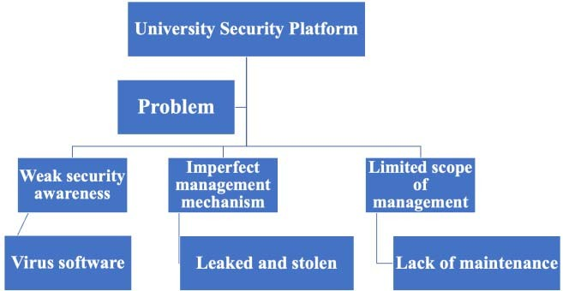

图1所示。高校安防平台问题。

在人工智能时代，存在个人信息泄露的风险，特别是对于存储了大量师生信息的高校而言。如果这些数据没有在大数据环境中存储到位，没有进行清晰合理的分析，那么师生的人身安全就无法得到保障。目前高校数据信息采集存储系统还存在兼容性问题和安全隐患，容易造成数据碎片化，给高校采集数据带来困难，容易造成数据浪费。因此，在建设过程中，需要对资源进行整合和共享，加强对安防平台的维护。主要方法如图2所示。

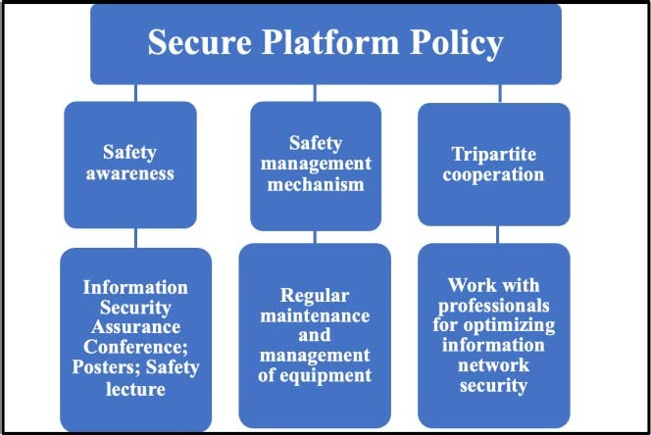

图2。安全平台策略。

1. 工业智能时代高校的财务安全

目前，学术界和实业界已经就成功实施HUMAN intelligence在财务管理中的三个要素，即计算机视觉、自然语言理解和大数据，达成了基本共识。

1. *计算机视觉*

主要体现在财务数据的采集和处理上，其中财税票据的智能识别对计算机视觉来说非常重要。并与清晰的可量化定义的应用场景或业务逻辑相关联，通过文本、图像识别

处理等技术自动获取海量/高质量/可计算数据，为财务管理实现人工智能提供了技术基础。

1. *自然语言理解*

设置自动处理规则，通过可行的算法解决问题，使计算机充分理解文本内容，或将图片信息转化为文本信息，并进行智能业务分析和审核。

1. *大数据*

经过处理的精细化数据可以实现财务决算的分析和可视化，将控制手段向前推进，推动大数据参与财务制度规范的实施、数据决策支持、教育成本优化、风险控制、资源配置等价值活动，实现“数据驱动决策仓库”的功能。

1. *WSNs密钥管理方案设计*

无线传感器网络在高校财务管理中经常使用，而密钥管理机制是传感器网络安全技术中非常关键的管理技术。由于无线传感器网络资源的限制，许多关键

适用于有线网络和802.11网络的管理方案不能应用于无线传感器网络，如非对称密钥加密签名机制。需要设计低消耗的密钥管理方案和认证密钥。

通过对WSN密钥管理方案的分类和分析，可以得到应用于WSN的安全认证框架模型图(图3)。

其中，安全协议框架包括密钥管理、安全认证等安全认证协议。密钥管理的主要任务是密钥初始化和密钥更新维护。在密钥管理的初始阶段，相邻节点很可能需要建立相互信任的关系，以确保整个传感器能够相互通信并保持安全。在无线传感器网络的正常运行中，密钥管理主要是完成密钥更新、节点加入和退出等维护工作，以保证网络通信环境安全可靠。当网络环境中部分节点被捕获后，确保其余传感器节点能够正常运行，最终满足上层应用对安全业务的需求。

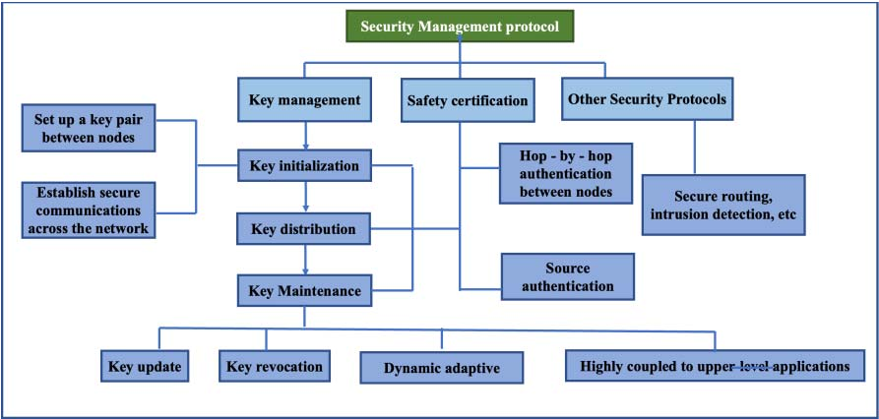

图3。密钥管理和安全认证协议系统模型

1. 人工智能在高校财务管理中的应用

基于人工智能的高校财务管理模式的总体应用思路是在构建高校现代管理结构、治理机制和运行体系的基础上，梳理高校内部控制制度和业务流程。

通过集成图像或文字识别技术，自动生成结构化电子数据，并利用自然语言分析算法模型和管理规则，提供智能数据识别、智能审计等功能，同时，根据业务规则自动完成会计处理、财务数据分析等，从而实现“财务内控实时自动化、信息共享”。“智能决策分析”三个目标(图4)。

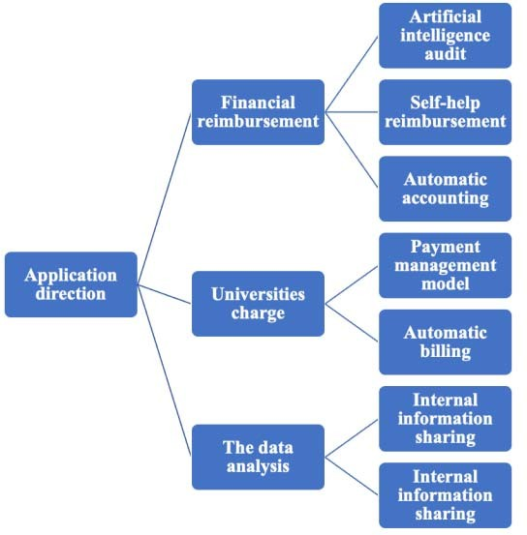

图4。人工智能在高校财务管理中的应用。

1. 结论

综上所述，在人工智能时代，与机器交互向智能计算机网络技术发展，人工智能逐步提高数据处理和分析能力，无论是计算机硬件还是软件设备，中国现在都可以找到网络内的信息技术，但人工智能下的安全平台存在一定的缺陷。特别是在高校中，数据信息应用量巨大，还包含大量师生的研究成果，其安全性受到黑客的威胁。因此，高校需要提高自身的安全意识，提高安全平台的管理水平，形成成熟稳定的网络安全信息管理机制，甚至通过与第三方合作的方式培养安全平台运维人才。本文还设计了一种基于无线传感器技术的网络密钥管理模型，以提高高校财务信息管理的安全性。从而维护好人工智能时代高校的安防平台。当未来人工智能的安全性得到保障时，学生将拥有更高的学习环境，他们的思维能力和创新能力将得到扩展，学校的入学率也将得到提高。

参考

1. 秦熔盛。人工智能与智能会计应用研究[J]。会计之友，2020(18):11-13。
2. 秦熔盛。数据时代的金融创新发展[J]。财会，2020(1):18-20。
3. 张勒。人工智能背景下高校财务管理转型研究[J]。经济研究导刊，2020，(19):104-105。
4. 徐敏，钱毅奇。人工智能在高校财务治理中的应用探索[J]。会计之友，2019(14)。
5. 首歌Renyu。高校计算机信息安全研究

人工智能时代的网络[J]。计算机产品与流通，2019(6):209。

1. 程荣斌，盛晨。基于虚拟技术的校园云数据中心关键技术研究[J]。脑电图与技术，2016 (22): 198 - 199。
2. (曹)。虚拟化技术在校园信息化建设中的应用研究[J]。山西煤炭管理干部学院学报，2016(4):106-108。
3. 叶进，冯路婷，何华光，等。实验室研究与探索，2017(3): 79 - 82。